Bevraging: Speeltuin Breedhout

Aanpak
Op 17 januari 2022 kregen de bewoners van Breedhout de bewonersbrief met bevraging in de bus (170 bussen). In de brief stond een aankondiging voor de bouw van een publieke speeltuin op het terrein van de kleuterschool Spring in’t veld, met enkele vragen gericht aan kinderen tot 12 jaar. De bevraging werd ook digitaal gedeeld in de Hoplr buurten Breedhout. Deze werd 129 keer bekeken (de bewoners van deze buurten hebben dit bericht op Hoplr 129 keer gezien op via website, applicatie of mail).
Op 24 januari waren 20 digitale enquêtes ingediend en 4 via mail.

1. Ga je akkoord met de privacyverklaring?
Alle deelnemers gingen akkoord.

2. Hoe oud ben je?
Er werden 24 begravingen ingevuld. 2 respondenten waren ouder dan 18 (33 en 65 jaar) we gaan er van uit dat zij de bevraging invulden voor hun (klein-)kinderen. 2 respondenten hebben 2 kinderen, 1 respondent heeft 3 kinderen.
De gemiddelde leeftijd was 10,1 jaar. 2 deelnemers waren ouder dan 18 jaar. Zonder hen, is de gemiddelde leeftijd 6,3 jaar.

3. Waar woon je?
Al de deelnemers wonen in Breedhout.

4. Wil je op de hoogte blijven van de verdere plannen?
We hebben 22 e-mailadressen ontvangen.

5. Wat doe jij het liefst in een speeltuin? Kies je 3 favorieten!

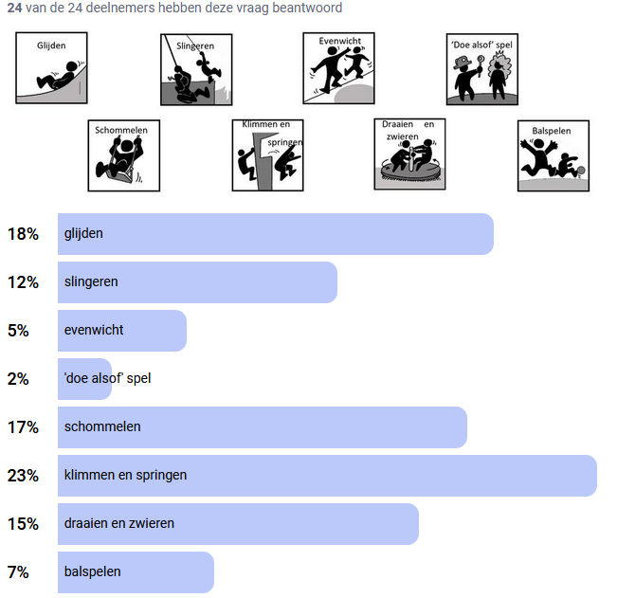

6. Als je moet kiezen tussen meerdere kleine toestellen of maar 1 groot speeltoestel, wat kies je dan?

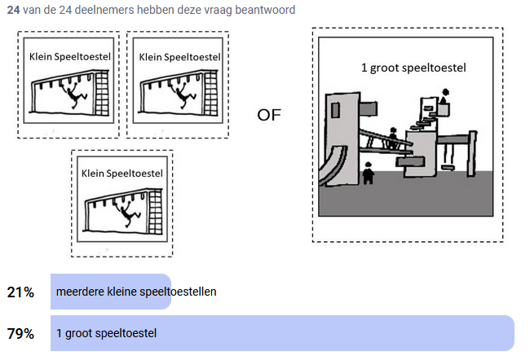

7. Zijn er nog dingen die je ons wil vertellen over de speeltuin? Schrijf ze hieronder op. Hebben mama, papa, oma, opa,… nog opmerkingen? Dan kunnen ze die hier ook kwijt.

(open vraag met 12 antwoorden)
Speeltuigen:
- Het zou leuk zijn om zowel aan de kleinere als de grotere kindjes te denken bij de speeltuigen, dus misschien zijn dan meerdere kleine speeltuigen ook wel goed
- Een zachte ondergrond, trampoline, kabelbaan, wip, hoge houten toren, klimmuur, basketring, verstopplaats, zandbak met emmertjes.
- houten speeltuin is wel fijn
- Minitrampoline
- een klimrek met loopbrug, met glijbaan, een draaischommel,
- een speeltuin met een STENEN voetbalplein, een klimrek en een klimmuur, een grote boomhut met een grote glijbaan er aan vast.
- ook een plekje voor iets oudere kinderen om rustig elkaar te kunnen ontmoeten zou leuk zijn.
Omkadering:
- Een omheinde speeltuin lijkt me veiliger
- Graag ook een bankje voorzien voor de ouders of grootouders.
- Graag ook een zitbank voorzien bij de speeltuin.
- Een picknick bank zou handig zijn
- Liever zachte matten ipv zand.
- Kleine waterpartij mag ook altijd, bankjes voor de ouders, picknicktafel, vuilbakken. Alvast super leuk initiatief

- Maak er iets deftig van aub want er valt ni zo veel te belve hier
- Wij kijken er heel hard naar uit!

